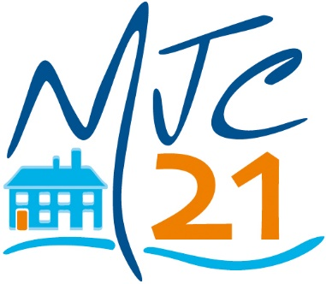

La Maison des Jeunes et de la Culture – MJC 21 – est une association d’Education Populaire régie par la loi de 1901. Elle fonde son action sur une mission d’intérêt général et développe un projet d’animation globale pour le territoire. Dans le cadre de son activité petite enfance, elle recherche pour son multi-accueil un(e) :
Educateur(ice) spécialisé(e) ou EAJE ou auxiliaire puéricultrice
En CDI et à temps plein
Poste
Rattaché(e) à la direction de la MJC21, vous contribuez à :
• L’accueil des enfants et des parents
• La création et mise en œuvre des conditions nécessaires au bien-être des enfants
• L’animation d’une équipe de 4 animatrices petite-enfance
• La gestion et l’administration de la micro-crèche
• La mise en œuvre des règles de sécurité et d'hygiène
• La participation à l'élaboration du projet d'établissement
Profil
Diplôme d’état d’éducateur (ice) spécialisé(e) ou EAJE ou Auxiliaire
Vous justifiez idéalement de 3 ans d’expérience dans un poste similaire ou dans une fonction sociale.
Vos qualités relationnelles, votre sens des initiatives et votre esprit d’équipe seront vos atouts pour réussir.
Informations
Rythme de travail du lundi au vendredi avec horaire alternatif (matinée ou soirée).
CDI avec période d’essai 2 mois renouvelable
Avantages liés au poste et à la collectivité :
- Chèques vacances, Mutuelle AESIO, Tickets cadeaux
Merci de bien vouloir transmettre votre CV et lettre de motivation à Patrick BRALERET , direction@mjclussac.org
Recrutement : immédiat
Candidatures traitées en instantanée pour suite à donner :
> Premier entretien en visioconférence
ou
> Premier entretien en présentiel
ou
> Candidatures sur dossiers refusées

